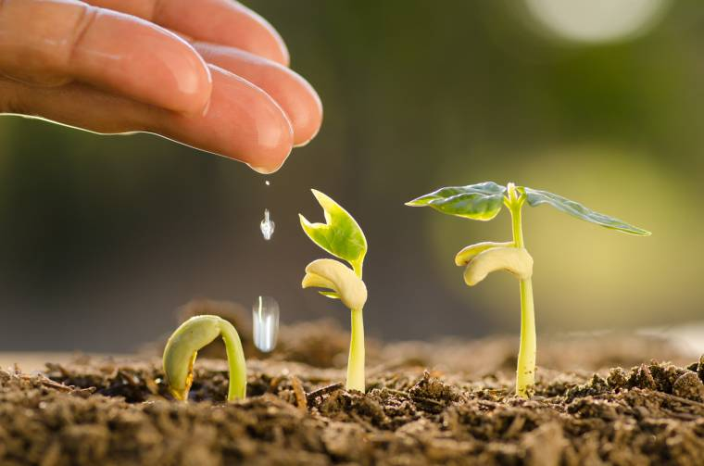
REPORT SULLA SEMINA
Con l’arrivo della primavera e in occasione della Santa Pasqua, guidiamo i bambini alla scoperta della natura: osserviamo i primi fiori nel giardino della scuola e dopo conversazioni e domande stimolo sulla nascita dei fiori, leggiamo la storia de “ il chicco di grano”.
Con l’aiuto del cartellone, osserviamo le fasi della crescita del chicco di grano, il quale verrà utilizzato anche per adornare il santo sepolcro nella giornata del giovedì santo.
Osserviamo le fasi della crescita dei chicchi di grano e seguiamo il loro percorso: dalla spiga di grano alla farina, al pane, alla pasta, ecc … proponiamo schede operative che riassumono l’intero percorso.
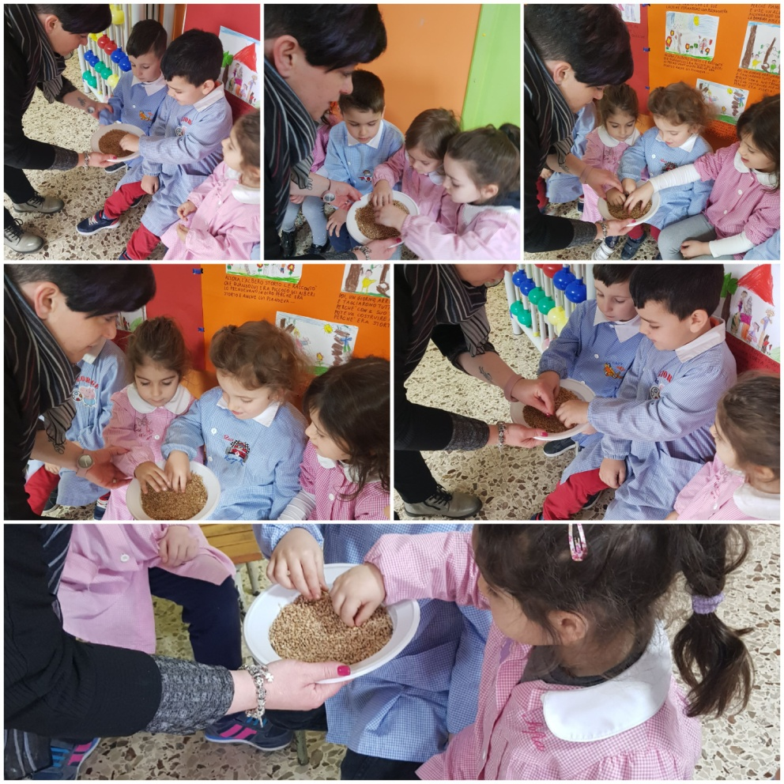
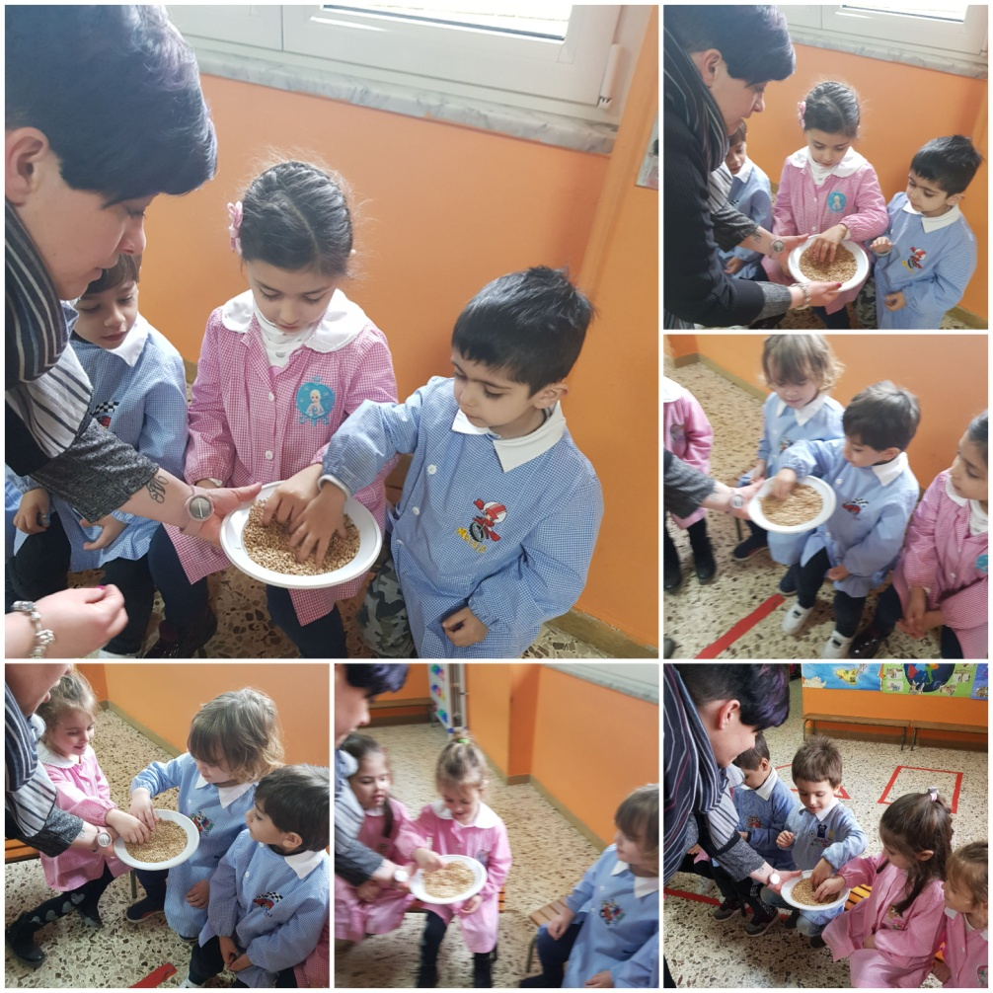

Diamo ai bambini la possibilità di sperimentare coinvolgendo tutti i 5 sensi; procediamo alla semina in classe: ognuno semina nel proprio vasetto i piccoli chicchi di grano, prendendosi cura e prima delle vacanze pasquali, i germogli ormai cresciuti, vengono portati nella piccola Chiesa di San Michele e deposti ai piedi dell’altare.
I bambini con grande entusiasmo hanno augurato una serena pasqua con il canto “tu seguimi”, alla presenza della referente di religione, Lorella Damiano e del parroco che ha colto l’occasione per impartire la benedizione.
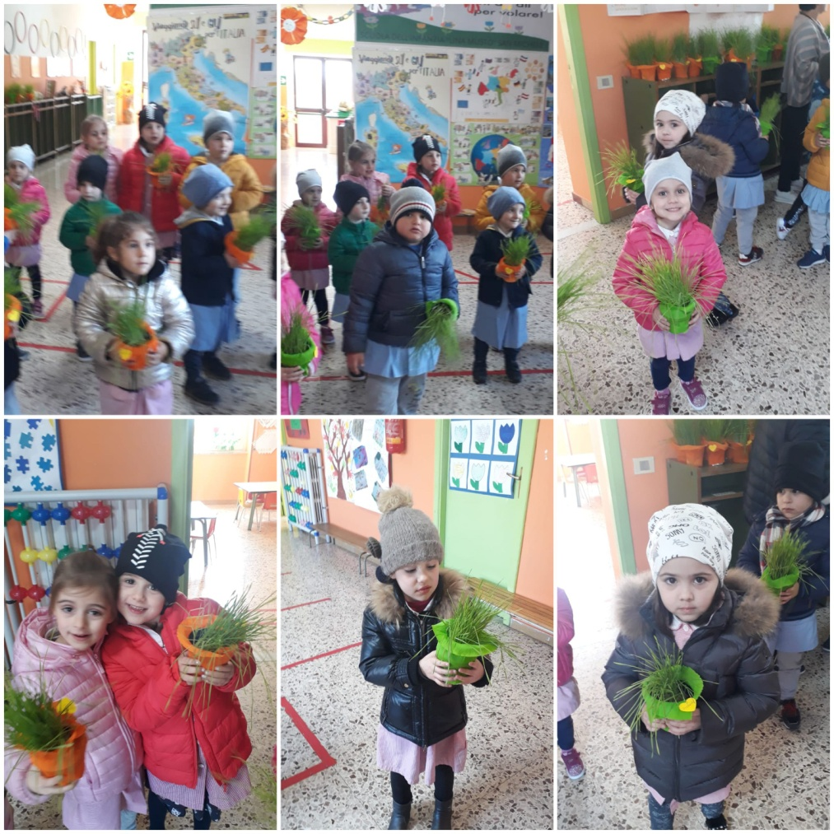
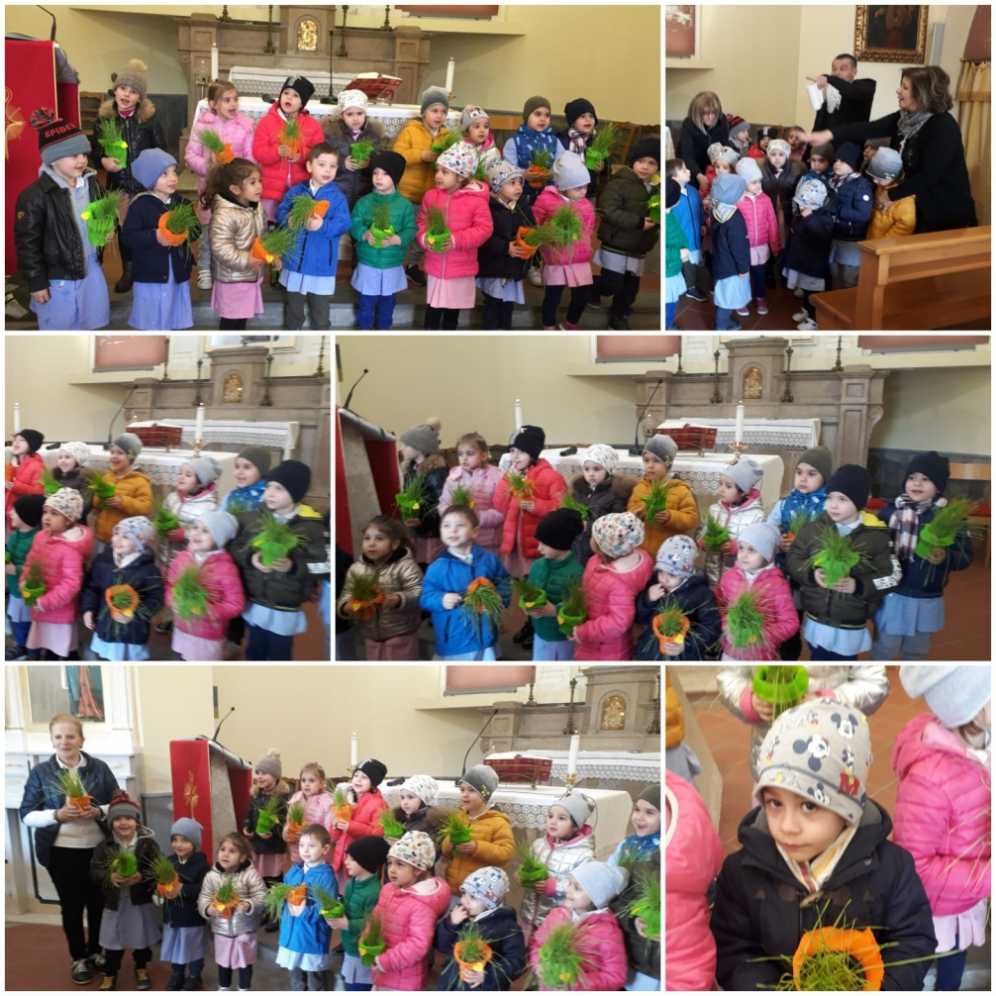

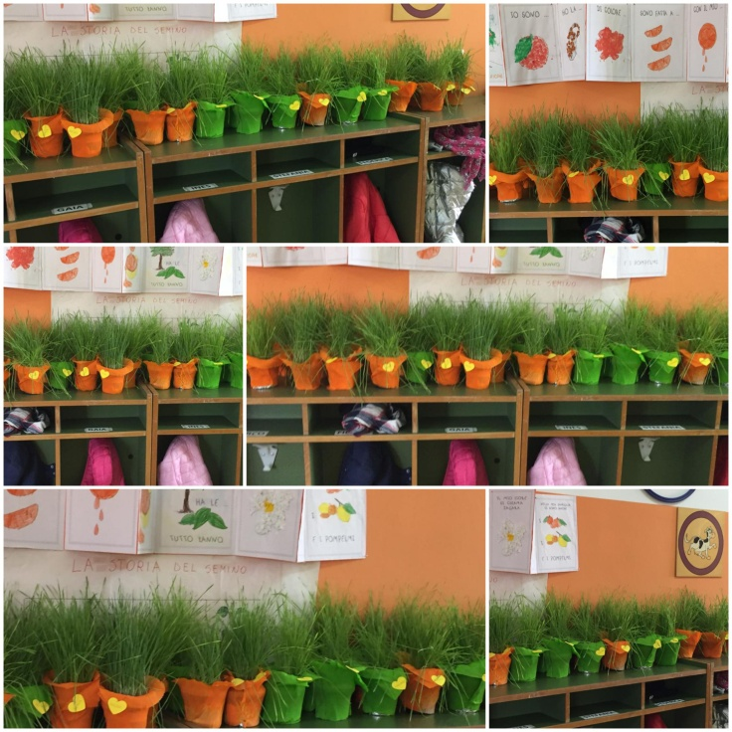
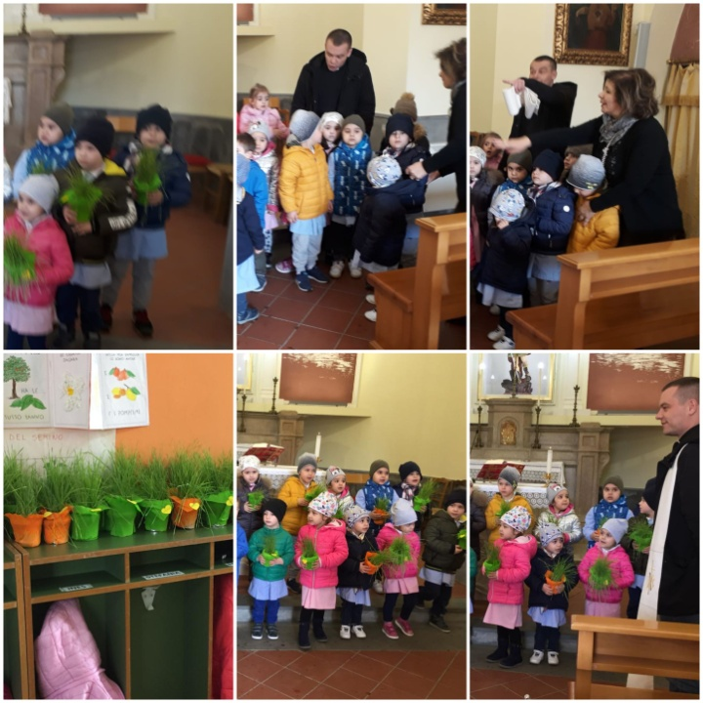

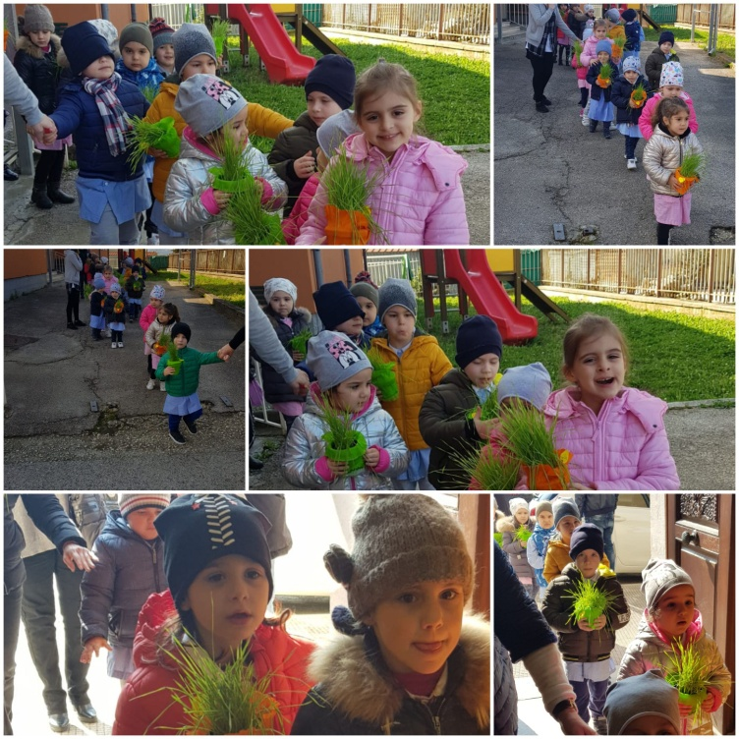
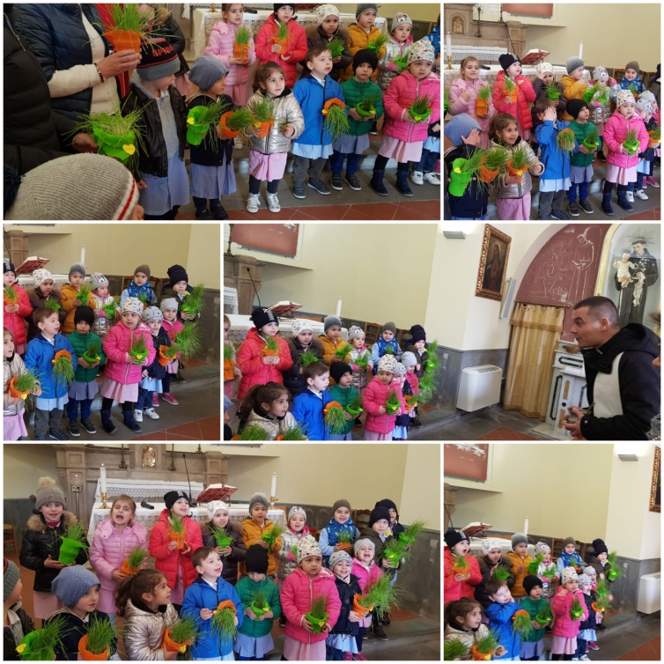

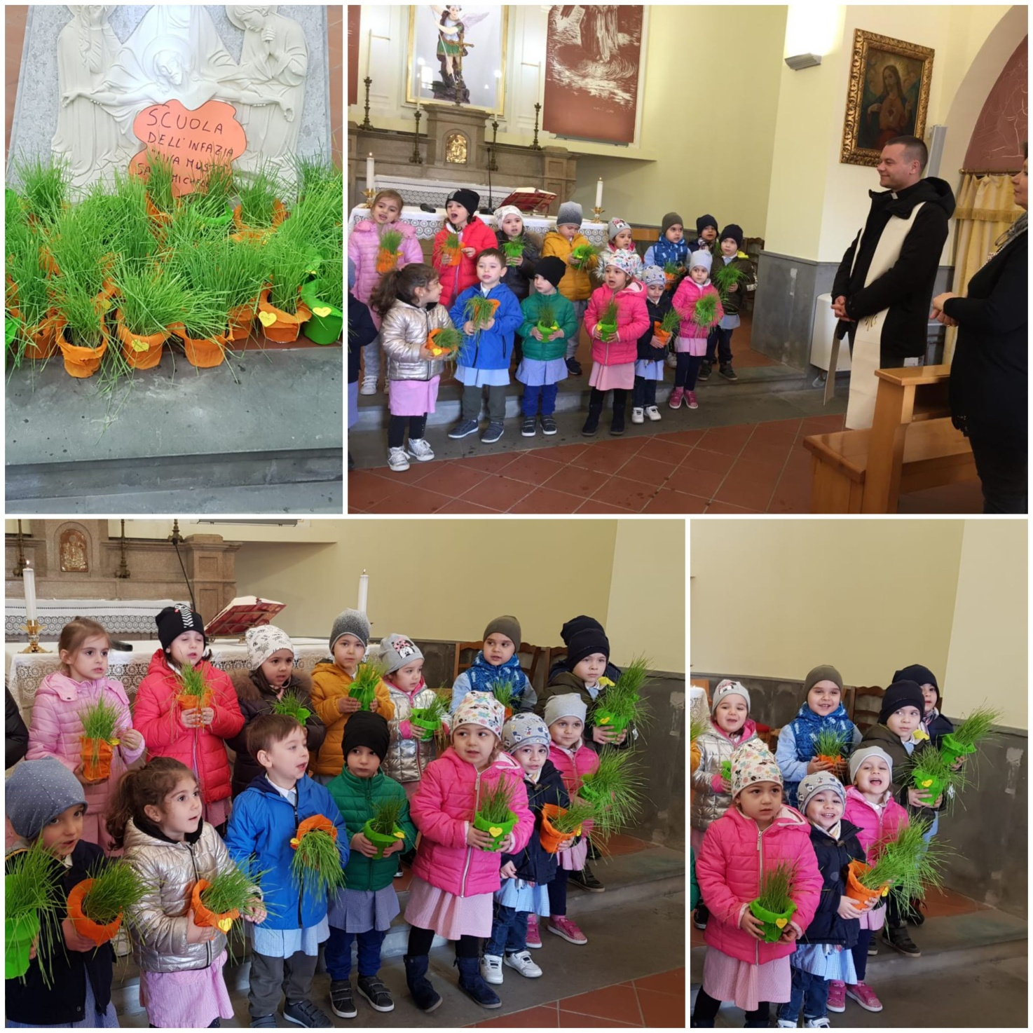

Le Insegnanti

